
2016年１１月刊行
平成２７年の農地制度改正
農業生産法人の農地所有適格法人への名称変更と要件緩和、
４ha超の農地転用の権限移譲、指定市町村制度の創設等に対応！

農地法の解説（改訂二版）
28-31 A5判・482頁 10％税込3,209円 送料別

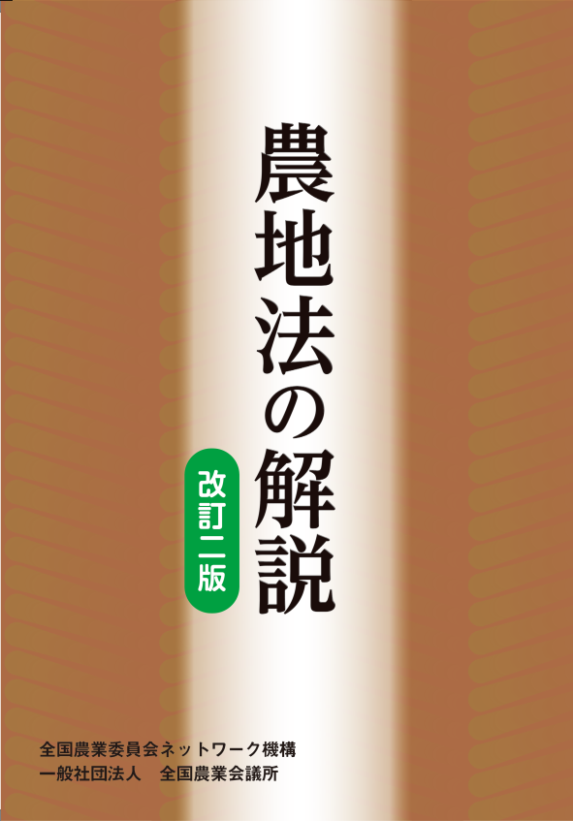
法律の条文ごとに、政令、省令、事務処理基準、運用通知、事務処理要領などの基本的な通知だけでなく、過去の通達や照会への回答、判例等も引用し、順序立てて農地法の全体像を基礎から詳細まで分かりやすく説明した解説書です。

「法令や通達集だけでなく、より親切で詳しい本が欲しい」という切実なニーズにお応えします。「良書です。自宅用にも買って愛読しています。改訂版の刊行を心待ちにしています」という農業委員会女性職員の声も寄せられています。
農地法を深く知るための一冊です。

＜ 内 容 ＞
○ 農地法について
○ 農地法の逐条解説
（照会回答、判例等含む）
○ 農地制度の変遷
○ 農地法施行令・農地法施行規則

発行 全国農業委員会ネットワーク機構 〒102-0084 東京都千代田区二番町9-8 中央労働基準協会ビル
一般社団法人 全国農業会議所 TEL 03-6910-1131 http://www.nca.or.jp/tosho/

お申し込みは 都道府県農業会議へ
申  込  書 | 住所：〒
申  込  書 | 名称：
申  込  書 | 電話番号： （ ） |  | 担当者：
申  込  書 | コード：28-31 | 図書名：農地法の解説 改訂二版 |  | 部数： 部
申  込  書 | コード： - | 図書名： |  | 部数： 部
申  込  書 | コード： - | 図書名：
通信欄：

